THẦY TÔI!
Mỗi khi bụi phấn rơi rơi
Thầy gieo mầm hạt những lời yêu thương
Cho con vững bước nẻo đường
Hành trang kiến thức, tình thương của thầy
Biết bao vất vả, đắng cay
Gạo tiền, cơm áo, vòng quay cuộc đời
Nhưng tâm thầy mãi sáng ngời
Dựng xây sự nghiệp trồng người thanh cao!

Dưới mái trường trung học cơ sở Việt Hưng nhỏ bé, ẩn dưới những tán cây, tôi bồi hồi được trở về mái trường xưa, nhìn thấy người thầy với mái tóc đã hoa râm, tôi khép nép, rụt rè như người trò nhỏ được về với tuổi thơ, tuổi thiếu niên của mình. Người thầy tôi giờ đã thành đồng nghiệp, để hôm nay tôi muốn kể về người thầy đã nâng giấc mơ của tôi thời bé: thầy Nguyễn Bá Thắng - giáo viên đa tài và giàu tình trắc ẩn.
Tôi từng nhớ ngày bé, Thầy - một người có tấm lòng nhân hậu, bao dung và giàu tình yêu thương - đã khơi dậy trong lòng tôi niềm khao khát được trở thành cô giáo.

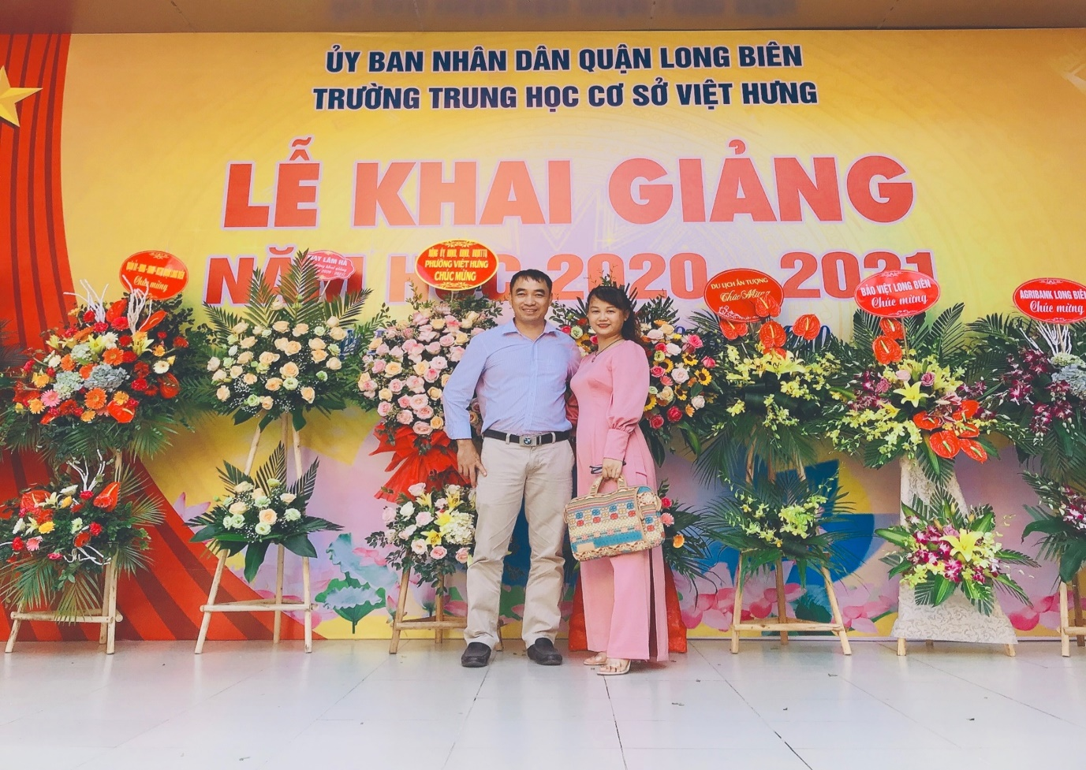
Thầy Thắng và cô học trò nhỏ nay đã lớn
Thầy còn trở thành tấm gương cho học trò về cách sống lạc quan, tự trọng, luôn thấu hiểu trái tim trẻ thơ.
Khi nhắc đến thầy, mọi người đều nhận xét: “Thầy Thắng là một giáo viên nhiệt tình, năng động, luôn phấn đấu không ngừng, có tinh thần trách nhiệm cao trong công việc và có nhiều sáng tạo trong các hoạt động của nhà trường”. Đó cũng chính là lí do mà thầy luôn nhận được sự tin yêu, quý mến của Ban giám hiệu cũng như đồng nghiệp tại trường. Không những thế, thầy luôn tìm tòi học hỏi, không quản khó khăn vất vả, cứ có cơ hội là học nên trong mắt đồng nghiệp thầy Thắng luôn là một tấm gương sáng cho mọi người về tinh thần ham học hỏi, cầu tiến, luôn mạnh dạn học hỏi tiếp cận những thay đổi của ngành nghề. Mỗi công việc, nhiệm vụ được cấp trên giao phó, thầy đều cẩn thận, tỉ mỉ để hoàn thành tốt theo đúng lương tâm, trách nhiệm của mình. Thầy giành nhiều khen thưởng của các cấp về hoạt động giảng dạy cũng như các hoạt động thể thao:
- GVG cấp Huyện các năm học: 1995-1996, 1996-1997, 2001-2002.
- GVG cấp Quận các năm học: 2006-2007, 2011-2012.
- SKKN cấp Thành phố loại C các năm học 1996-1997, 2006-2007, 2007-2008, cấp thành phố loại B năm 2011-2012.
- CSTĐ cấp cơ sở các năm học: 1995-1996, 1996-1997, 2001- 2002, 2006-2007, 2011-2012.
- Từ năm 1998 đến nay, tham gia thi đấu cầu lông cấp thành phố, cấp Quận đều đạt giải nhất, nhì.

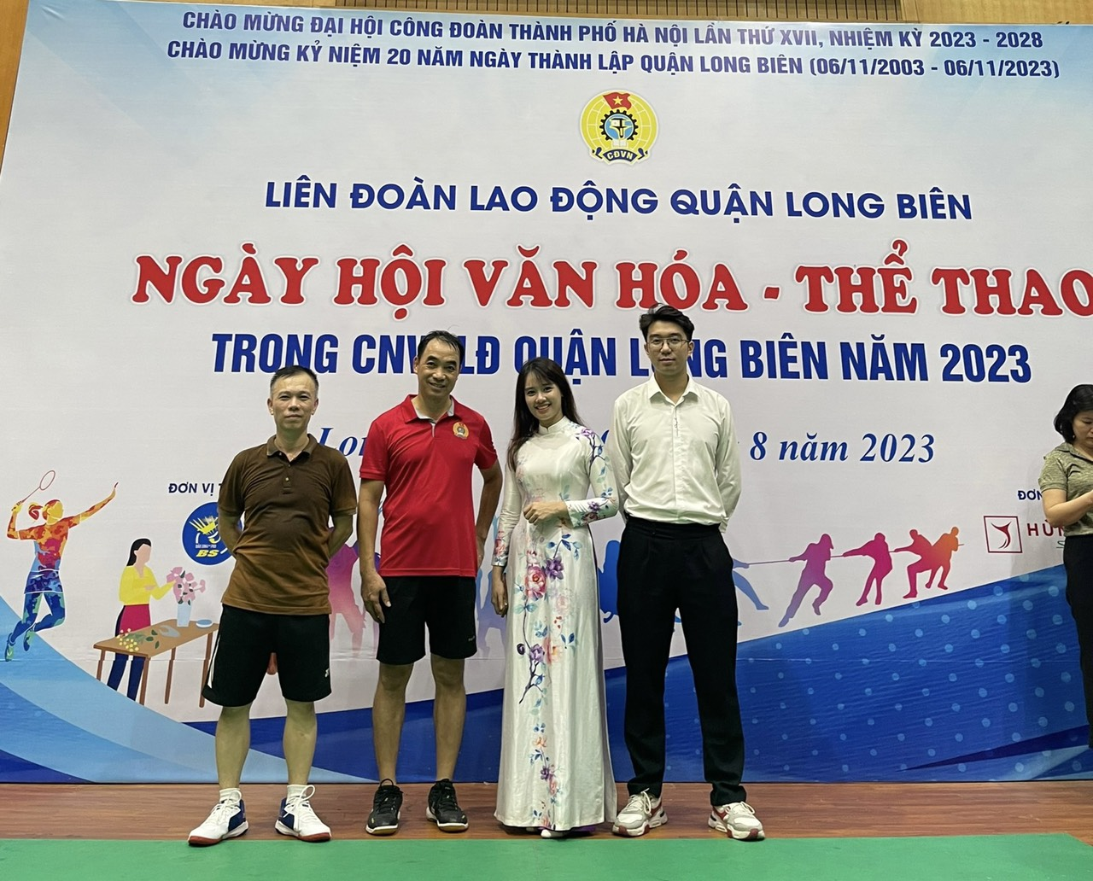
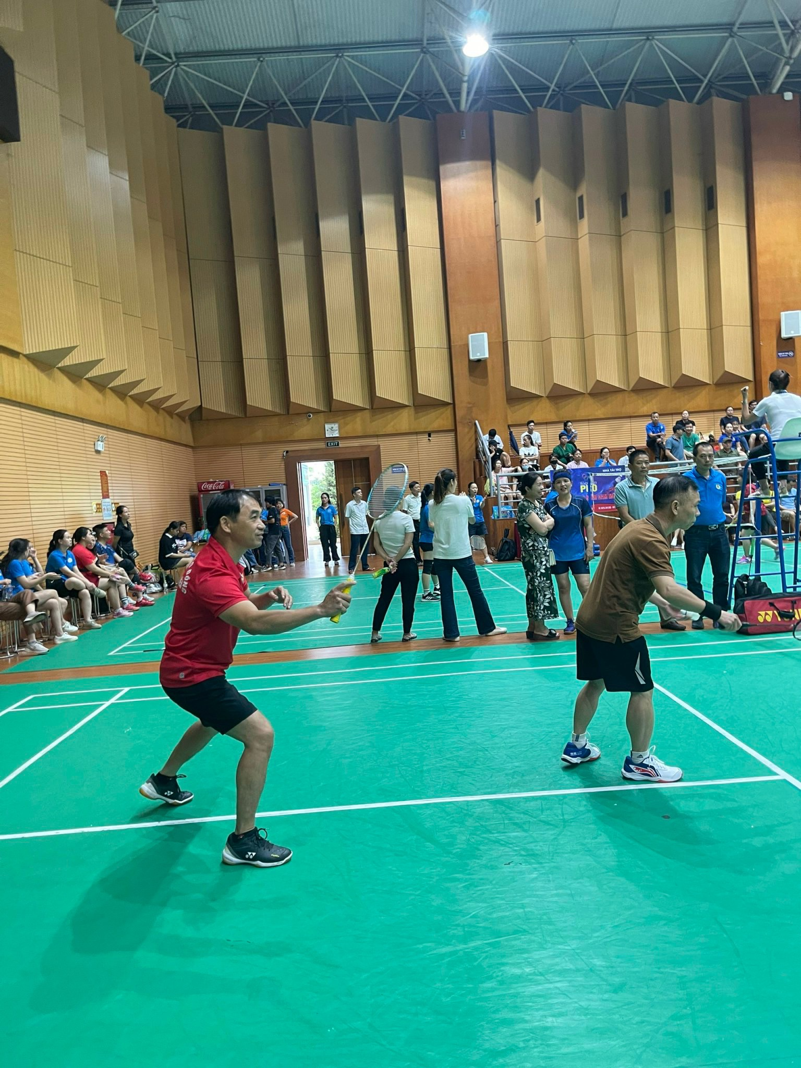
Tham gia thi cầu lông trong Ngày hội Văn hóa – Thể thao
Không chỉ là người trực tiếp giảng dạy, thầy còn luôn quan tâm đến cuộc sống của học sinh. Mỗi giờ lên lớp, các con như được bước vào một câu chuyện, câu chuyện về tiếng hát, tiếng đàn, hay những giờ học Tiếng Anh vui vẻ. Vì thế mà giờ học của thầy không nhàm chán với các con. Sự ân cần, quan tâm tới từng bạn học sinh qua bao thế hệ cũng truyền tới phụ huynh của các con. Các bậc phụ huynh cùng các con đều cảm nhận được và cũng đáp lại dành cho thầy những tình cảm vô cùng trìu mến. Mỗi khi nhắc tới thầy, ánh mắt các con như rạng ngời lấp lánh niềm vui và có phần tự hào về một thầy giáo yêu nghề, yêu trẻ.

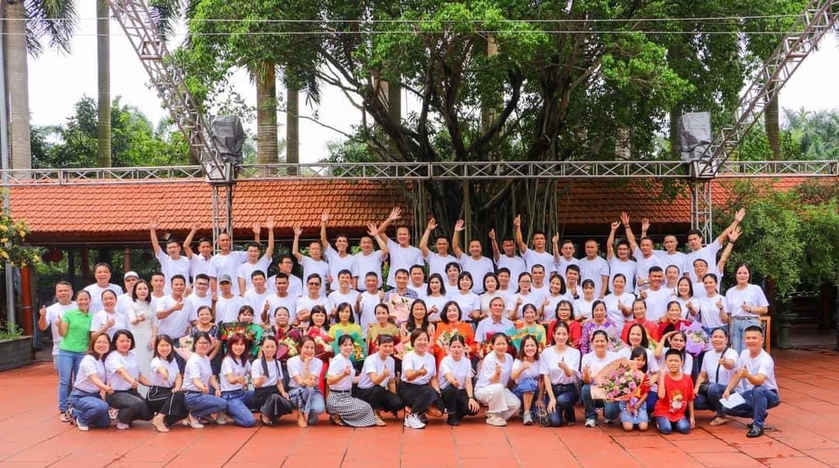
Những lứa học sinh nhiều năm cũ đều nhớ tới người thầy của mình
Bằng tinh thần trách nhiệm và sự nỗ lực không ngừng nghỉ, thầy đã hoàn thành tốt mọi nhiệm vụ được giao, đưa phong trào của nhà trường ngày một đi lên. Thầy cống hiến trong thầm lặng chỉ vì lòng yêu nghề, yêu trẻ mà chẳng đòi hỏi về mình. Năm 1993, từ một anh giáo trẻ đến nay thầy đã trở thầy người thầy dày dặn kinh nghiệm sư phạm. Tôi còn nhớ hồi ấy, một ngày mùa đông giá lạnh, lớp tôi có bạn nghịch ngợm, bố mẹ ly dị không còn ở với nhau, bạn đó muốn bỏ học bỏ nhà ra đi, chỉ sau những phút gặp gỡ và câu nói nhẹ nhàng, thầy nắm lấy đôi bàn tay lạnh cóng của chàng trai bé nhỏ, lời thầy đã chiếm lĩnh tâm hồn trẻ thơ non nớt. Thầy đã khơi dậy trong lòng em nhỏ niềm khao khát được đi học, đốt lên ngọn lửa về niềm tin và hy vọng về tương lai tương sáng. Đến nay, người học trò như tôi đã lớn khôn, vẫn được thầy dạy bảo hàng ngày về chuyên môn, về thế giới quan hay chính trong cách giao tiếp ứng xử. Chính sự gương mẫu của người thầy là tia sáng mặt trời thuận lợi nhất với đường đời của con trẻ, như một ngọn nến - ngọn nến cháy để soi đường cho những người khác.

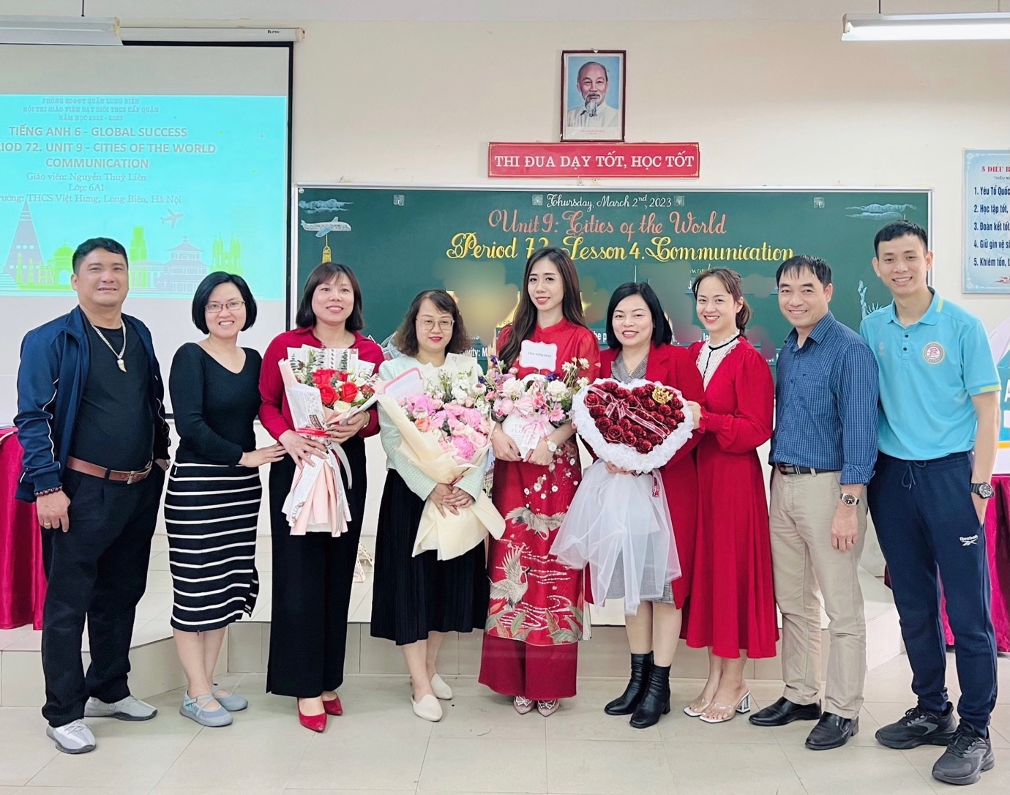
Người tổ trưởng gương mẫu
Có thể thấy, tất cả những lời nói, hành động đã minh chứng cho tấm lòng nhân hậu, trái tim cao cả của thầy .
Không chỉ là một người có trách nhiệm trong công việc, mà thầy còn là một người chồng mẫu mực trong gia đình, hai con của thầy đều chăm ngoan học tốt.
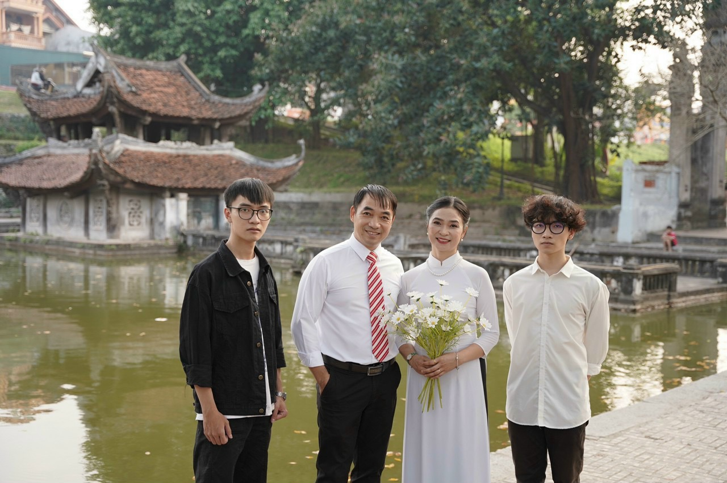
Mái ấm nhỏ của thầy
Khéo léo và chu toàn mọi công việc trong gia đình, thầy luôn là người giữ lửa cho tổ ấm của mình luôn ấm áp và tràn đầy hạnh phúc. Nhưng với tính cách ôn nhu và chịu thương chịu khó, cuộc sống trong gia đình luôn hòa thuận, các con luôn ngoan ngoan, chịu khó học tập.
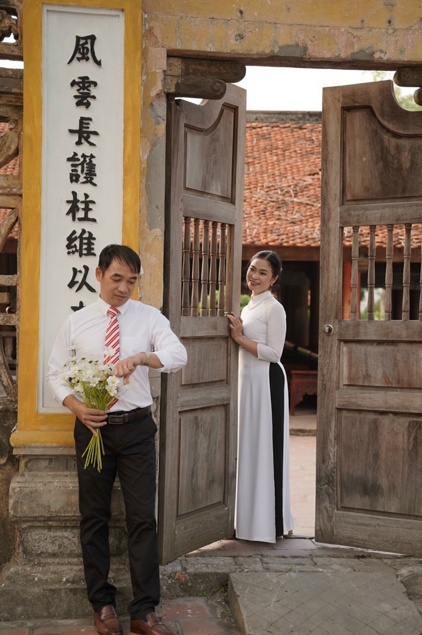
Thầy Nguyễn Bá Thắng cùng người đồng hành trong cuộc sống
Với lòng nhân ái giàu tình thương người của thầy giáo Nguyễn Bá Thắng đã được mọi người biến đến từ lâu khi thầy tham gia rất nhiều những phong trào thiện nguyện trong và ngoài nhà trường. Thầy luôn là một trong những người đi đầu trong các công tác ủng hộ đồng bào vùng lũ, vùng sâu vùng xa và hải đảo xa xôi.
Bằng tinh thân trách nhiệm cao, sự tận tụy và nỗ lực không ngừng phấn đấu của bản thân đã giúp thầy hoàn thành xuất sắc mọi nhiệm vụ, góp phần không nhỏ cho ngôi trường Trung học cơ sở Việt Hưng. Và nhất là, người thầy của tôi đã mang cho tôi cả bầu trời về hoài bão, về tình thương yêu con trẻ và những động lực trong công việc. Bao năm trôi qua, hình ảnh người thầy vẫn luôn nở nụ cười hiền hậu khi thấy tiếng chào của cô học trò năm nào – là tôi, người học trò nay được dạy chung trường.
Cúi đầu cung kính...thương sao dáng thầy
Dẫu đời xuôi, ngược đó đây
Tim con ghi khắc lời thầy khi xưa
Khuya rồi thầy đã ngủ chưa?
Ngàn bông hoa thắm kính thưa ... dâng thầy.

